Боты Телеграм быстро вошли в обиход пользователей. Их создание на Webhooks предпочтительней, нежели используемый ранее метод getUpdates. Это объясняется, прежде всего, наличием постоянного соединения. Способ имеет разные пути реализации, легок в понимание, надежен. Поговорим о нем подробнее.

<h2>Зачем нужны боты</h2>
Боты – небольшие по размеру программы имеющие ряд функций упрощающих жизнь пользователей мессенджера. Диапазон применения обширен. Они могут получать новости, искать нужную информацию, торговать акциями и др.
Основная задача bota api – отвечать на поступившую команду путем имитации действий живого человека.

<h2>Как ими пользоваться</h2>

Алгоритм работы бота Webhooks прост в понимание. Процесс взаимодействия между человеком и роботом производится через ряд последовательных команд:
- Пользователь пишет команду.
- Робот обрабатывает ее и передает на сервер.
- Программа обрабатывает полученный запрос и отправляет ответ.
- Робот выводит его на экран.
Такая последовательность повторяется при каждом контакте с телеграм-ботом.
<h2>Категории ботов</h2>
Используемые в Telegram боты имеют общий вид. Их единственное отличие от обычных пользователей – наличие приставки «bot» в конце имени. Существующие помощники делятся на следующие виды:
- Игровые. Помощники позволяющие играть в текстовые игры.
- Ассистенты. Используются как дополнение к основной веб-версии.
- Чат – боты. Помощники, выполняющие роль чатов, в которых собеседник может пообщаться на любую интересующую тему.
- Информаторы. Отдельный вид роботов, основная задача которых – предоставлять информацию об случившихся собятиях.
<h2>Что такое WebHooks</h2>

Webhooks (вебхук) – метод отслеживания отдельно взятых событий в реальном времени. Работает на системе eSputnik. Он позволяет получать информацию обо всех активностях контактов без дополнительных запросов с вашей стороны. Получаемая информация регулярно поступает на указанный URL POST.

<h2>Как настроить</h2>
Настройка Telegram Webhook сложный процесс. Он выполняется в следующей последовательности:
- Устанавливаем программу Node.js и создаем новый проект.
- Для создания нужных файлов и зависимостей необходимо прописать следующую команду:
- Если все верно, то каталог setWebhook будет иметь следующий вид:
- Создает сервер HTTP. В файле index.js пишем:
- Далее в файл index.js прописываем:
- Создаем проверку Вебхук. Добавляем следующий код:
Данный код дает возможность Вебхук пройти проверку на мессенджер платформе, которая подтверждает работоспособность и подлинность Webhook Telegram bot.

<h2>Как прописать бот на Вебхук</h2>

Создание помощника для Telegram на Webhooks несколько отличается от процесса создания обычного робота. Его настройка выполняется путем использования самоподписанных сертификатов. Операции имеют определенную последовательность.
- Устанавливаем пакет openssl.
- Генерируем правильный ключ и самоподписанный сертификат.
- При предложении ввести Common Name, необходимо ввести адрес сервера.

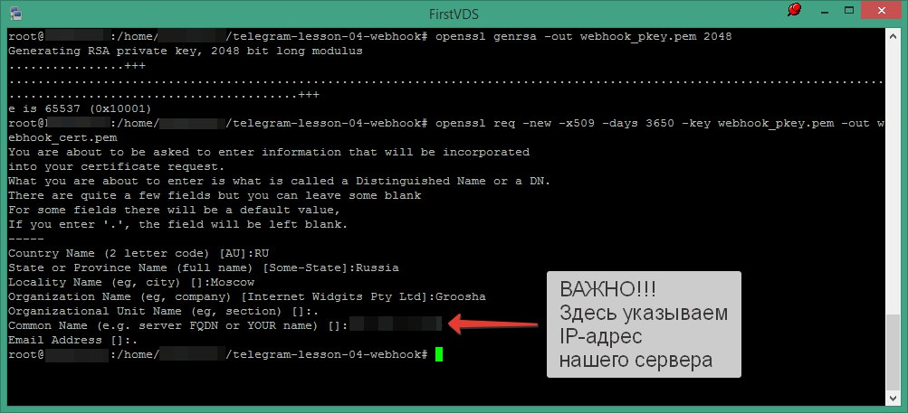
- Перемещаемся в каталог сертификатов и создаем bot.py и config.py.
- Во втором каталоге прописываем переменную токен бота.
- Открываем bot.py и выполняем импорт двух библиотек.
- Создаем следующий экземпляр робота.
- Реализуем веб сервер.
- Отправляем полученный ранее самоподписанный сертификат и обратный адрес на сервер.
- Указываем его настройки и производим его запуск.
- Запускаем бот Telegram setWebhook, активируем его и отправляем несколько сообщений.
- Смотрим открывшееся окно. Если код статуса равен 200, значит все хорошо, бот получил сообщение ион работоспособный.

<h2>Что делать, если бот не работает</h2>

Малознающие пользователи, создавшие робота по примеру или существующему алгоритму, часто сталкиваются с ситуацией, когда помощник перестает работать. Они бессильны, так как не знают, что делать в таких ситуациях.
При каких-либо неполадках Webhook Telegram на Python или на других языках программирования следует придерживаться следующих рекомендаций:
- Пропишите роботу команду @Botfather. Она позволит избавиться от имеющихся технологических проблем. При необходимости будет создан новый исправленный бот.
- Для активации чата напишите “/setprivacy”. Укажите адрес своего робота и дождитесь ответа. Он подготовит список имеющихся ошибок и укажет пути их исправления.
- В случае, если вы заметили, что бот работает, а чат не отвечает – обратитесь в службу поддержки.
- Если вышел со строя созданный вами бот – ищите ошибку в коде.

Как видим, создание робота в Телеграм Вебхук не сложный, но скрупулёзный процесс, требующий придельной внимательности. Указанные выше инструкции помогут вам разобраться в данном вопросе. Процесс создания помощника замет у вас около получаса времени и не вызовет затруднений.

